

UNIDAD: “Los inicios de la modernidad: Humanismo, Reforma y el choque de dos mundos”


Objetivo(s) de la Clase:

Describir y reconocer las expresiones del arte renacentista.

EL RENACIMIENTO EUROPEO
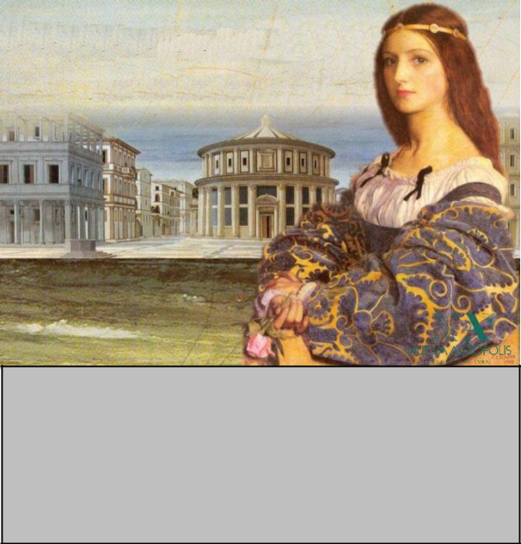

Todo el contexto e influencias religiosas determinó, prácticamente que en la Edad Media todo era rústico, tosco, austero, frío, monótono, en pocas palabras sin gusto alguno, era todo un contraste en comparación con las bellezas arquitectónicas de los griegos y los romanos de la Edad Antigua.

Entre los siglos XIV y XVIII, se presentaron importantes cambios en la mentalidad de los europeos. El cambio cultural y artístico surgió en la Italia renacentista, permitió situar al ser humano en el centro de las ciencias y las artes, al tiempo que se fue desarrollando un pensamiento crítico que facilitó el surgimiento de la modernidad. En este contexto, el Renacimiento se constituirá en un elemento identificatorio del desarrollo

Cada ciudad se enorgullecía de su propio progreso y exaltaba sus riquezas, además de que tenía un sistema de autogobierno bien desarrollado que le permitía impulsar a los artistas y pensadores. Los nuevos artistas o aprendices no iban a escuelas de arte sino que eran instruidos por los grandes maestros de las ciudades.

cultural por medio del florecimiento de las artes, la literatura y la ciencia que experimentó el mundo europeo, en ciudades como Florencia, Milán, Venecia, Utrecht, Colonia, Ginebra, Paris, Orleans, Salamanca, Toledo, etc. Constituyéndose en un movimiento fundamentalmente urbano que se desarrolló gracias al auge comercial de las urbes.
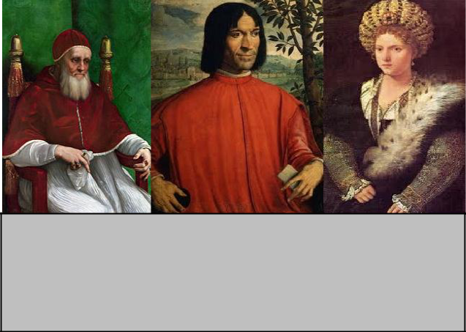

Este movimiento, fue impulsado por un gran número de eruditos, escritores y artistas llegados desde el imperio bizantino, quienes renovaron el arte y las ideas medievales, rescatando elementos de la antigüedad clásica grecorromana la que consideraban superior al periodo medieval, para formar una cultura fundamentada en aspectos intelectuales y artísticos, que políticos o religiosos, con nuevos elementos como el individualismo, el realismo. Los artistas quisieron plasmar en sus obras la belleza ideal. Consideraron al ser humano como la obra más perfecta de Dios.

Se conocía como mecenas a papas, reyes, príncipes, comerciantes y banqueros, que brindaron ayuda material y protección política a los artistas, y que se convirtieron en grandes coleccionistas de sus obras. Se destacaron la familia de los Médicis en Florencia, los Papas Julio II y León X en Roma.

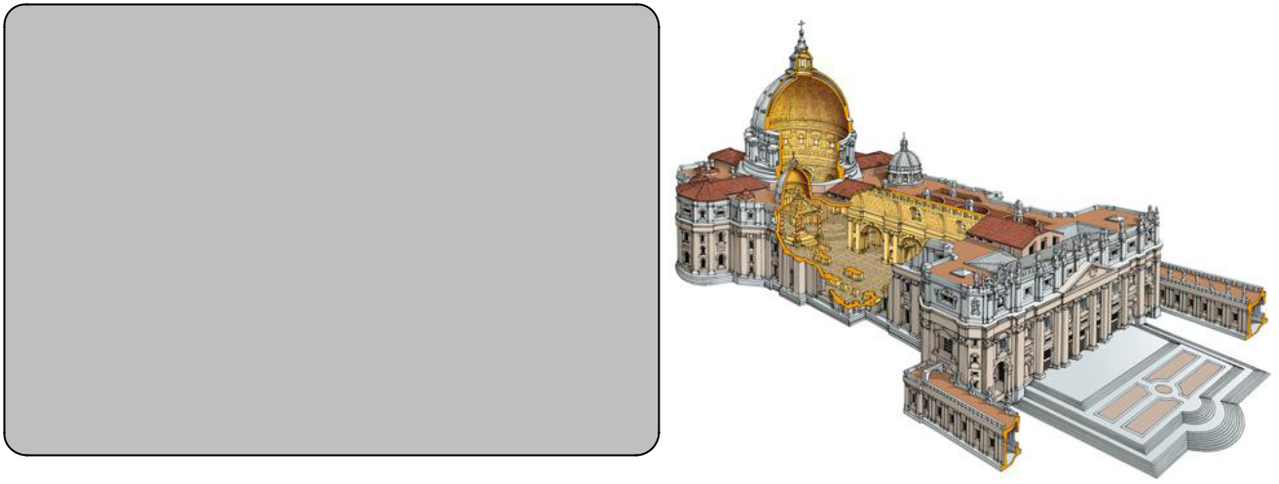

Los arquitectos buscaron el dominio del espacio introduciendo elementos simples, proporcionados y ordenados, que contribuyeran a crear un espacio racional. Estos elementos se inspiraron en los modelos grecorromanos como el arco de medio punto, columnas, frontones triangulares, cornisas y se creó una nueva forma la cúpula. Se destacó Filipo Brunelleschi, quien es considerado uno de los precursores más importantes de la arquitectura renacentista, por ejemplo fue quien realizó la construcción del domo de la catedral de Florencia. Por otra parte, Donato Bramante, que diseñó la basílica de San Pedro fue el arquitecto más importante del Cinquecento.
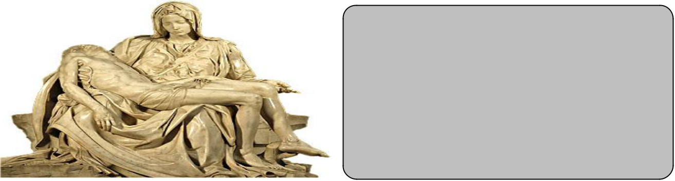

La escultura renacentista se caracterizó por la proporción, la simetría y los modelos de características perfectas. Los escultores se ocuparon mucho de los detalles, buscando siempre resaltar la belleza y la expresividad del cuerpo humano. Sus figuras parecían tener movimiento, las expresiones de sus rostros eran bastantes fuertes y muchas veces utilizaron el desnudo. Algunas de las obras mas importantes son la estatua de San Marcos, La piedad.
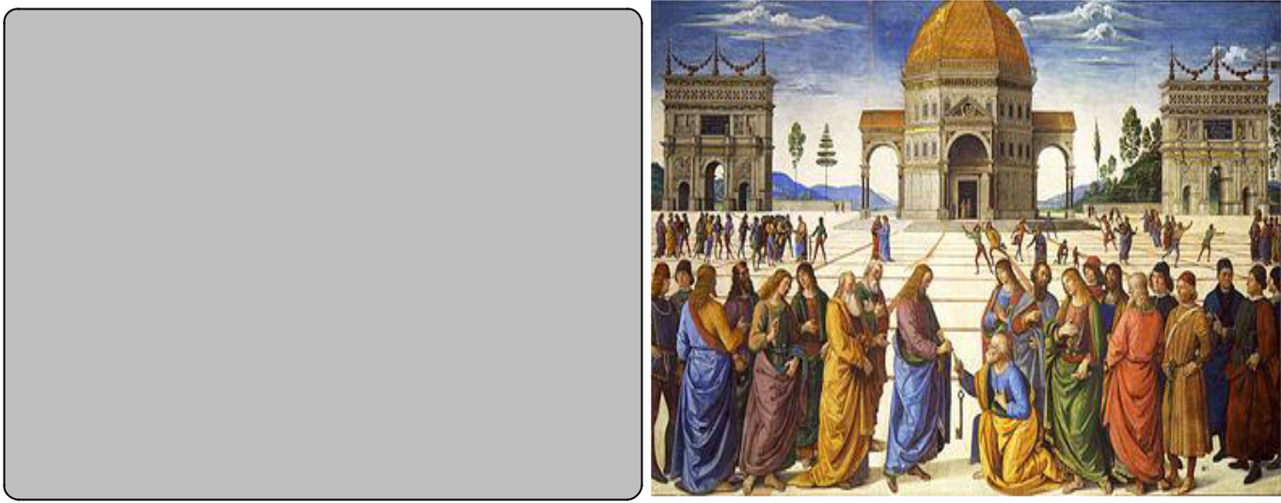

El arte pictorico renacentista se destacó por el gran realismo de sus obras y el estudio de la anatomía humana. Sus pinturas eran muy bien dibujadas, las figuras perfectamente delineadas, con un gran manejo de la composición, de color y de la luz. Un avance fundamental fue el descubrimiento de la perspectiva, logrando una sensación de profundidad y volumen. Otro importante avance fue el esfumato (difuminado) que consiste en un efecto de desvanecimiento de las figuras y el claroscuro, el contraste entre las figuras iluminadas y oscurecidas, logrando resaltar los elementos importantes de la pintura). Los principales temas eran la naturaleza, los retratos, la mitología y la religión. Se destacaron artistas como Botticelli, Leonardo da Vinci, Miguel Angel, Rafael, entre otros.

El arte muralista

Las paredes y los techos de los edificios y de los palacios más destacados se decoraban con enormes frescos murales, como en la antigua Grecia. Las paredes se preparaban con estuco húmedo, al que se le aplicaban los colores para que estos se adhirieran a la superficie. Los frescos tomaron su nombre de la técnica usada para realizarlos: el artista tenía que aplicar los colores sobre el yeso húmedo recién colocado, llamado “fresco”. Las pinturas se preparaban a partir de
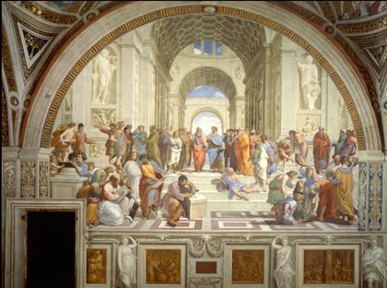
pigmentos minerales o animales; estos se molían y luego se mezclaban con sustancias oleosas.


Con el renacer del latín clásico se recuperaron géneros literarios como la épica, la comedia y la oda, pero escritos en lenguas vernáculas o propias. A mediados del siglo XIV, Francesco Petrarca escribió obras como África y Sonetos, imitando las epopeyas de Virgilio y la poesía latina. Otros representantes de la cultura renacentistas son Francesco Guicciardi y Pietro Bembo quienes escribieron las historias de Florencia y Venecia, elaboradas según la historia de Roma de Tito Livio.

Por su parte, grandes pensadores plasmaron en sus escritos nuevas concepciones sobre la sociedad. Tomas Moro, en su obra La utopía, criticaba las monarquías y proponía una sociedad ideal, en la cual no existía la propiedad privada y se respetaba el pluralismo religioso. Nicolás Maquiavelo, en El Príncipe, señalan el arte de la política y del gobierno, mostrando las formas de acceder y conservar el poder. Erasmo de Rotterdam, en su Elogio de la locura, denuncio muchas injusticias de la iglesia, criticó las supersticiones, la ignorancia y el fanatismo religioso y proclamó la importancia de la libertad y la tolerancia.

Actividad

1.- Reflexionen y respondan las siguientes preguntas:

- ¿Por qué la revalorización de la Antigüedad clásica favoreció el surgimiento de un nuevo interés por el ser humano?

- ¿Se puede afirmar que el artista renacentista era un ser multidisciplinario? ¿Por qué?

- ¿Qué aspectos se destacan en la literatura renacentista?

4.- Señala de qué forma cada una de las siguientes características del arte renacentista constituye un reflejo de elementos y formas de pensar propios de la época.

- Cuidadosa representación de la naturaleza y del cuerpo humano.
- Temas de la mitología grecorromana.
- Temas religiosos.
- Aparición del retrato.
- Costumbre de firmar las obras o de que se conociera su autor.
- Uso de la perspectiva.

APOYAR ESTE CONTENIDO CON PÁGINAS 14 Y 15 DEL TEXTO ESCOLAR DE HISTORIA.

